B&R erweitert Qualified Partner Netzwerk
B&R erweitert Qualified Partner Netzwerk
B&R hat das Unternehmen R. Wick AG als neuen Qualified Partner zertifiziert. So bietet B&R seinen Kunden einen weiteren kompetenten Partner in Küssnacht am Rigi, der mit seiner grossen Erfahrung in der Automatisierung und im Einsatz von B&R-Technik Maschinen- und Anlagenbauern bei ihren Projekten zur Seite stehen wird.
R. Wick AG als neuer kompetenter Partner für Maschinenbauer in der Innerschweiz
„Ein intensiver Austausch und eine jährliche Requalifizierung garantieren, dass unsere Qualified Partner immer auf dem neuesten Stand sind und B&R-Produkte besonders rationell einsetzen können“, erklärt Paolo Salvagno, Managing Director von B&R Schweiz. Den Status B&R-Qualified-Partner erhalten jene Systempartnerunternehmen, die langfristige Unternehmensziele verfolgen, eine ausgewiesene Kompetenz im Bereich der industriellen Automation mit B&R-Produkten besitzen und besondere Leistungen etwa bei Schulungen, Support und Know-how vorweisen können. R. Wick AG weist hervorragende Kenntnisse in den Bereichen Steuerungstechnik, Visualisierung, Antriebstechnik und Sicherheitstechnik vor.
«Wir haben in den vergangenen Jahren viel in den Ausbau unserer Engineering-Abteilung investiert. Von unserem Partner B&R erhalten wir jederzeit die zielführenden Aus- und Weiterbildungen und können uns auf zukunftsweisende Maschinen-Technologien konzentrieren. Das breite Sortiment an innovativen Komponenten zur Realisierung unserer Projekte steht bei uns im Mittelpunkt», meint Guido Lüönd, CTO, R. Wick AG
Robotic Automation Solutions
Die R. Wick AG ist ein Unternehmen mit Sitz in Küssnacht a/R, das sich auf die Entwicklung innovativer und kundenspezifischer Robotik- und Automationslösungen für industrielle Anwendungen spezialisiert hat. Die Planung und Realisierung von Roboterzellen stehen dabei im Mittelpunkt. Langjährige Erfahrung und hohes Qualitätsbewusstsein bilden die Grundlage für den Erfolg des wachsenden Unternehmens. R. Wick AG gehört zur JAG Unternehmensgruppe. Insgesamt beschäftigt die Gruppe über 250 Mitarbeitende.

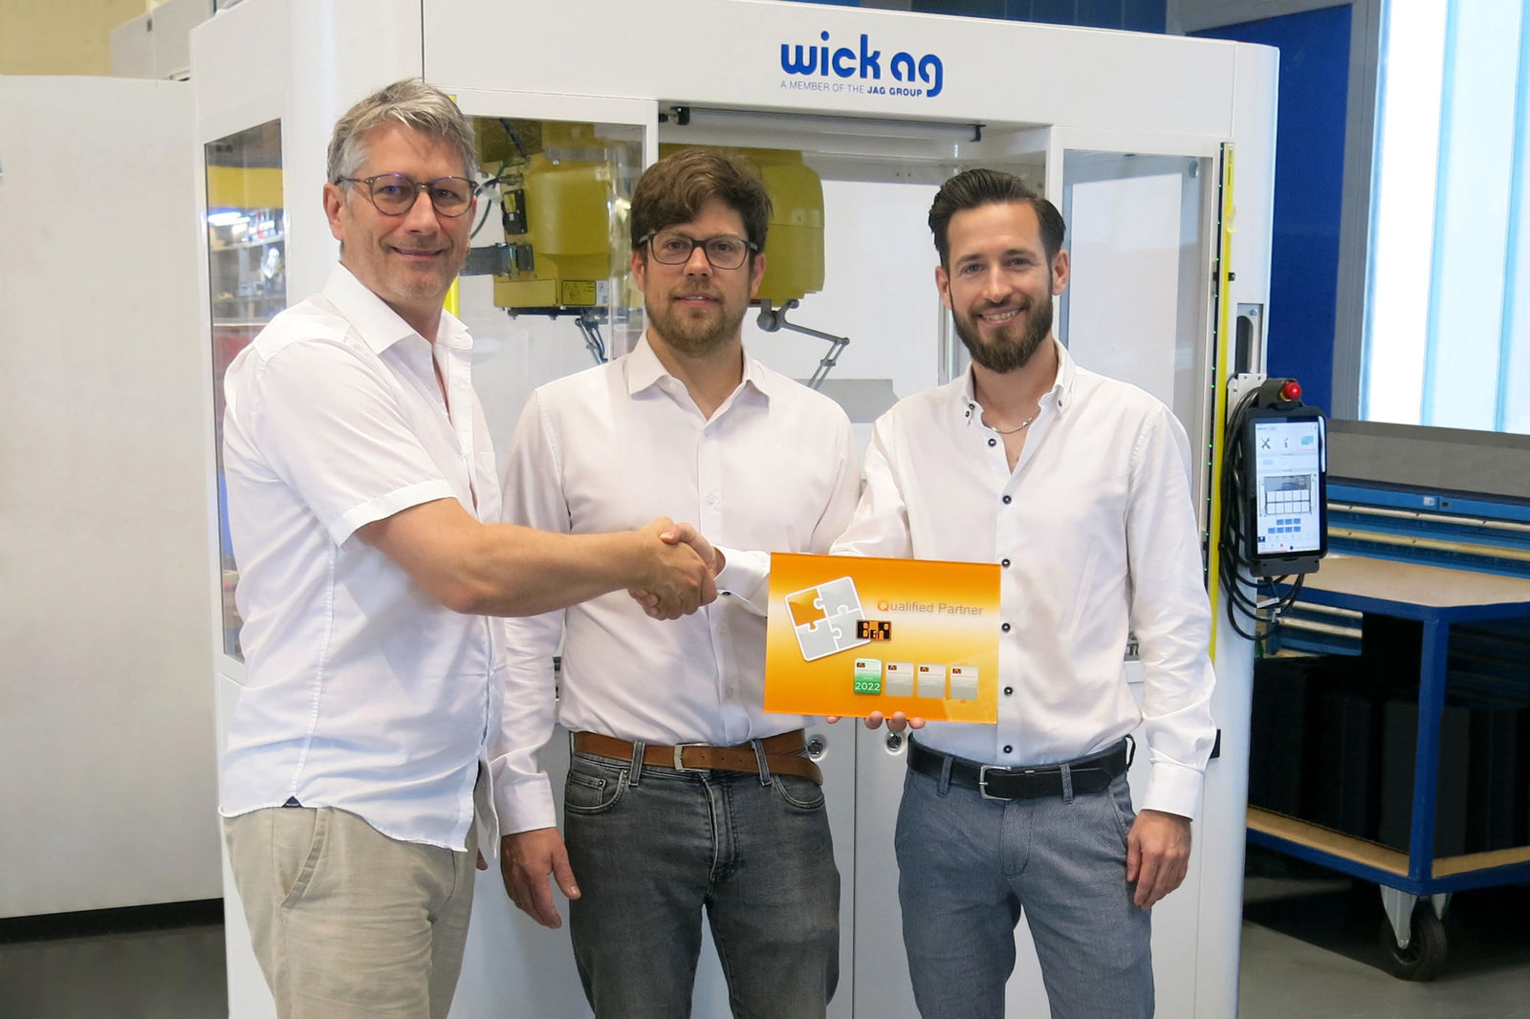
R. Wick AG wird ab sofort B&R-Kunden bei ihren Projekten kompetent unterstützen. Guido Lüönd, CTO R. Wick AG, Nicolas Brahier, CEO R. Wick AG, Yannick Gubler, Sales Engineer, B&R anlässlich der Übergabe der Zertifizierungstafel

Über B&R
B&R, eine Division des ABB-Konzerns, ist ein weltweit führendes Unternehmen der industriellen Automatisierung mit Hauptsitz in Österreich. Als Branchenführer kombiniert B&R modernste Technologien mit fortschrittlichem Engineering. B&R bietet Kunden aus den unterschiedlichsten Branchen perfekte Gesamtlösungen in den Bereichen Maschinen- und Fabrikautomatisierung, Antriebs- und Steuerungstechnik, Visualisierung und integrierte Sicherheitstechnik. Lösungen für die Kommunikation im Industrial IoT - allen voran OPC UA, POWERLINK und der offene Standard openSAFETY - runden das Leistungsportfolio von B&R ab. Die Software-Entwicklungsumgebung Automation Studio ist wegweisend für zukunftsorientiertes Engineering. Mit innovativen Lösungen setzt B&R neue Standards in der Automatisierungswelt, hilft Prozesse zu vereinfachen und übertrifft Kundenerwartungen.
Weitere Informationen finden Sie unter www.br-automation.com

